Навигатор для современных родителей

«Растим детей»

Растимдетей.рф (https://xn--80aidamjr3akke.xn--p1ai/consultation

(оказание услуг психолого-педагогической, методической и консультационной помощи родителям (законным представителям) детей, а также гражданам, желающим принять на воспитание в свои семьи детей, оставшихся без попечения родителей)

Семья - важнейший общественный институт, имеющий огромное значение в становлении ребёнка. Главенствующая роль семьи в воспитании и обучении детей закреплена в статье 44 Федерального закона от 29 декабря 2012 года № 273-ФЗ «Об образовании в Российской Федерации».

В рамках реализации национального проекта «Образование» родителям оказывается бесплатная консультационная помощь по вопросам развития, воспитания и образования их детей в возрасте от 0 до 18 лет, профилактики социального сиротства.

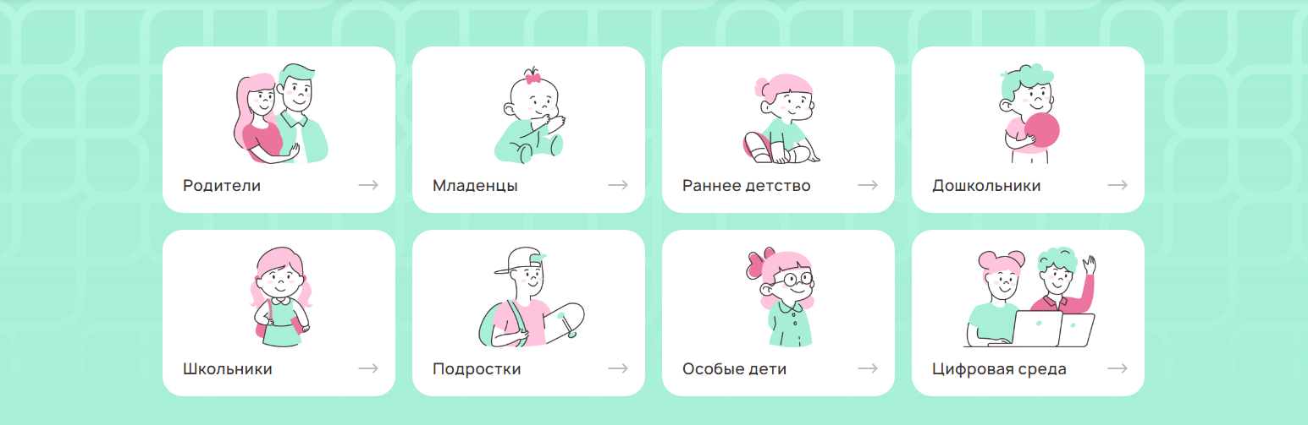

Основными участниками проекта являются некоммерческие организации (образовательные организации, центры психолого-педагогической, медицинской и социальной помощи, автономные некоммерческие организации), которым по результатам ежегодного конкурсного отбора предоставляются гранты в форме субсидий из федерального бюджета.

Специалисты этих организаций оказывают услуги психолого-педагогической, методической и консультационной помощи родителям бесплатно в соответствии с их потребностями.

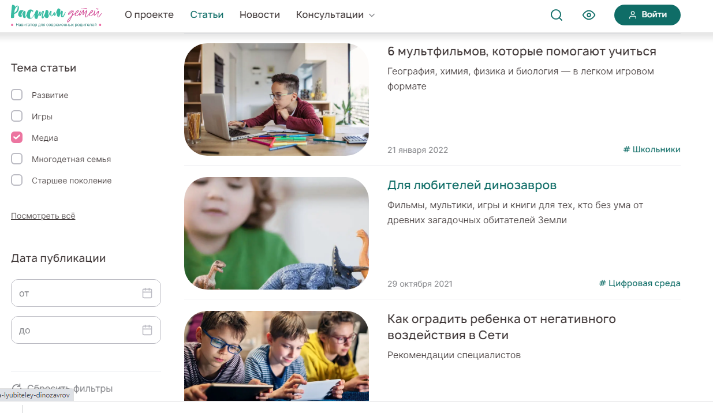

Все консультанты проходят обязательную профессиональную подготовку.

Для обеспечения территориальной доступности поддержки семей в 2022 году функционирует сеть из 167 организаций:

• 151 организация из 59 субъектов Российской Федерации из числа детских садов, школ, колледжей ВУЗов, центров психолого-педагогической, медицинской и социальной помощи, некоммерческих организаций;

• 16 подведомственных Минпросвещения России организаций – 15 ведущих педагогических ВУЗов и Институт коррекционной педагогики Российской академии образования.

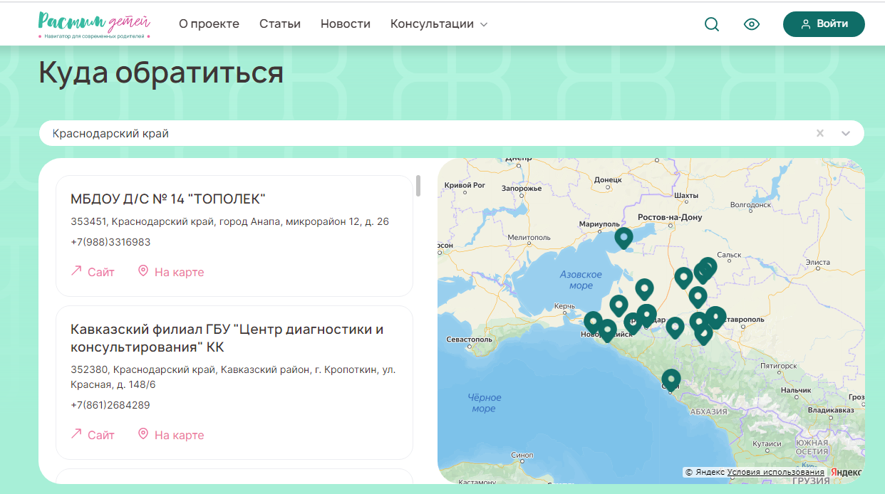

Алгоритм организации консультирования:
- позвонить на телефон единой «горячей линии» (8 800 444 22 32) или на телефон консультационной службы конкретной организации
- записаться онлайн через форму обратной связи на портале Растимдетей.рф (https://xn--80aidamjr3akke.xn--p1ai/consultation) или на сайте консультационной службы конкретной организации
- прийти очно в консультационную службу конкретной организации.
Полная информация об организациях https://xn--80aidamjr3akke.xn--p1ai/where-to-turn

